April 2024

Interview mit Marlene Hölsken, Head R&D CEE bei Henkel

**Warum geht Henkel den Weg in Richtung nachwachsender Rohstoffe?**

Henkel bekennt sich zu einer verantwortungsvollen Rohstoffwirtschaft – insbesondere zum Schutz von natürlichen Ressourcen und Biodiversität. Wir setzen Inhaltsstoffe auf Basis nachwachsender Rohstoffe ein, wenn dies unter Berücksichtigung ökologischer, ökonomischer und gesellschaftlicher Auswirkungen sinnvoll ist. In vielen unserer Produkte wie Waschmitteln, Shampoos, Klebestiften oder Tapezierklebstoffen sind Inhaltsstoffe auf Basis nachwachsender Rohstoffe zentrale Bestandteile der Rezeptur. Im Unternehmensbereich Consumer Brands streben wir an, bis 2030 100 % erneuerbare und abbaubare Rohstoffe zu verwenden.

**Was ist eigentlich Biomasse?**

Unter Biomasse versteht man erneuerbares, organisches Material, das von Pflanzen oder Tieren stammt (beispielsweise Holz, Stroh, Getreide, Biogas, etc.).

**Und was versteht man unter Biomassenbilanz-Verfahren?**

Beim Biomassenbilanz-Verfahren, wie es beispielsweise unser Rohstofflieferant BASF anwendet, werden bereits im ersten chemischen Produktionsverbund fossile Rohstoffe teilweise durch solche aus nachwachsenden Quellen, also durch Biomasse, ersetzt. Damit können die vorhandenen Produktionsprozesse optimal ausgenützt werden, während man gleichzeitig Biomasse-zertifizierte Endprodukte herstellen kann.

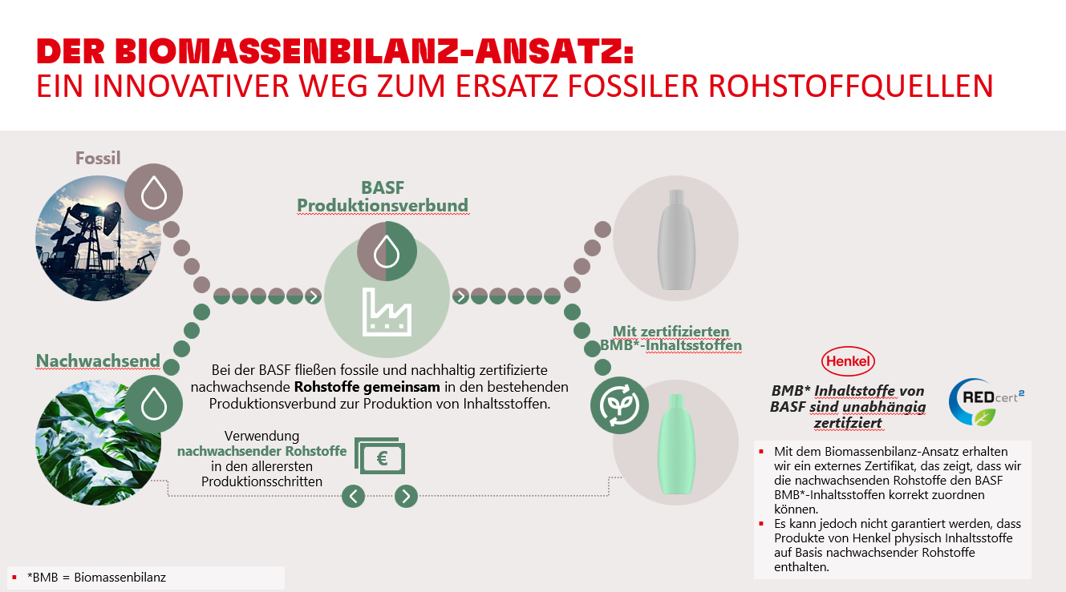

**Ist dieses Biomassenbilanz-Verfahren in der Waschmittel- und Kosmetikindustrie weit verbreitet?**

Henkel ist in der Konsumgüterindustrie Vorreiter bei der Transformation von fossilen zu nachhaltigen Rohstoffen. Wir arbeiten bereits seit vier Jahren mit unserem Hauptlieferanten BASF zusammen, um vermehrt Rohstoffe aus erneuerbaren Quellen zu beziehen und so den CO2-Fußabdruck zu reduzieren.

**Hat dies Auswirkungen auf die Produktperformance?**

Nein. Es ändert sich zwar das Ausgangsmaterial, die Zusammensetzung unserer Produkte bleibt aber unverändert. Sie bieten die gewohnt hohe Produktleistung und Qualität

Verwendete Sammelbezeichnungen wie Konsumenten, Verbraucher, Mitarbeiter, Manager, Kunden, Teilnehmer oder Aktionäre sind als geschlechtsneutral anzusehen. Die Produktnamen sind eingetragene Marken.

Fotomaterial finden Sie im Internet unter <http://news.henkel.at>,

Die Osteuropa-Zentrale von Henkel befindet sich in Wien. Das Unternehmen hält in der Region eine führende Marktposition in den Geschäftsbereichen Consumer Brands und Adhesive Technologies. In Österreich gibt es Henkel-Produkte seit über 130 Jahren. Am Standort Wien wird seit 1927 produziert. Zu den Top-Marken von Henkel in Österreich zählen Blue Star, Cimsec, Fa, Loctite, Pattex, Persil, Schwarzkopf, Somat und Syoss.

Mit seinen Marken, Innovationen und Technologien hält Henkel weltweit führende Marktpositionen im Industrie- und Konsumentengeschäft. Mit dem Unternehmensbereich Adhesive Technologies ist Henkel globaler Marktführer bei Klebstoffen, Dichtstoffen und funktionalen Beschichtungen. Mit Consumer Brands ist das Unternehmen insbesondere mit Wasch- und Reinigungsmitteln sowie im Bereich Haare weltweit in vielen Märkten und Kategorien führend. Die drei größten Marken des Unternehmens sind Loctite, Persil und Schwarzkopf. Im Geschäftsjahr 2023 erzielte Henkel einen Umsatz von mehr als 21,5 Mrd. Euro und ein bereinigtes betriebliches Ergebnis von rund 2,6 Mrd. Euro. Die Vorzugsaktien von Henkel sind im DAX notiert. Nachhaltiges Handeln hat bei Henkel lange Tradition und das Unternehmen verfolgt eine klare Nachhaltigkeitsstrategie mit konkreten Zielen. Henkel wurde 1876 gegründet und beschäftigt heute weltweit ein vielfältiges Team von rund 48.000 Mitarbeiter:innen – verbunden durch eine starke Unternehmenskultur, gemeinsame Werte und den Unternehmenszweck: „Pioneers at heart for the good of generations“.

Kontakt Mag. Michael Sgiarovello Ulrike Gloyer

Telefon +43 (0)1 711 04-2744 +43 (0)1 711 04-2251

E-Mail michael.sgiarovello@henkel.com ulrike.gloyer@henkel.com

Henkel Central Eastern Europe GmbH